**Minifestival des deutschen Films und der Kultur der 1920er Jahre in der Weimarer Republik.**

1932 präsentierte das Kino Le Palace in Flers-lez-Lille seinen ersten Tonfilm. Es war "Atlantis" von G.W. Pabst, gedreht in der Sahara und montiert in Babelsberg. Der Film hatte drei Versionen: auf Deutsch: Die Herrin von Atlantis, auf Englisch: Die Herrin von Atlantis, und auf Französisch!

Zum Gedenken an den 90. Jahrestag der Ankunft des sprechenden Kinos in Flers (Villeneuve d'Ascq) haben sich Antoine Tillard vom Kino Le Méliès, Gérard Collet von der Vereinigung für Freundschaft zwischen Villeneuve d'Ascq und Leverkusen (AAVAL) und Sylvain Calonne von der Historischen Gesellschaft von Villeneuve d'Ascq (SHVA) zusammengeschlossen, um ein Mini-Festival des deutschen Kinos der 1920er Jahre zu schaffen, die Zeit der Weimarer Republik. . Zwischen dem 23. März und dem 5. April wurden zwei emblematische Filme des deutschen Kinos, "Metropolis", Stummfilm (2h30) von Fritz Lang (1927) und "Der blaue Engel", ein Film über J. von Sternberg (1930), im Méliès gezeigt.

Zwei Vorträge über die Zwischenkriegszeit wurden im Château de Flers gehalten. Die von Herrn Matthias Steinle über das Kino in der Weimarer Republik: "Das goldene Zeitalter des deutschen Kinos: Wie das deutsche Kino damals mit Hollywood konkurrierte!". Matthias Steinle ist Dozent für audiovisuelles Kino an der Universität Sorbonne Nouvelle (Paris) und Mitglied des Institut de Recherche sur le Cinéma et l'Audiovisuel (IRCAV).

Der Referent zeigte die Vielfalt der Produktionen deutscher Filmemacher zwischen 1919 und 1939. Deutsche Filmemacher und Künstler dieses Goldenen Zeitalters haben das amerikanische Hollywood-Kino stark beeinflusst. Filmausschnitte wurden kommentiert und analysiert.

Mit dem Aufkommen des sprechenden Kinos mussten deutsche Regisseure das Problem der in mehreren Sprachen gedrehten Filme lösen. Der Referent zeigte die Kreativität von Babelsbergs Filmemachern, die filmische Prozesse entwickelten, die sie in Hollywood einsetzten, als sie in den Vereinigten Staaten Zuflucht fanden, um der rassistischen Politik Nazi-Deutschlands zu entkommen.

**Gérard Collet, Matthias Steinle et Sylvain Calonne**

Der andere Vortrag von Herrn Didier Francfort: "Deutschland, 1920er Jahre, von der Niederlage über die Krise bis zu den 'Goldenen Zwanzigern' wird die unglaubliche Fülle und Vielfalt des deutschen Kulturlebens während der Weimarer Republik zeigen. Didier Francfort ist Professor für Zeitgeschichte und stellvertretender Direktor des Zentrums für europäische Kultur- und Literaturforschung an der Universität Lothringen.

Professor Didier Francfort präsentierte ein fabelhaftes Panorama der deutschen Kultur, das ein Kaleidoskop kultureller Marker bildet. Der Referent präsentierte aus einer Auswahl von 250 Zeugnissen dieses kulturellen Reichtums bedeutende Beispiele im Bereich Kunst, Musik, Lieder, Jazz, Moral, Moderne und Erfindungen, die das zeitgenössische intellektuelle und soziale Erbe verkünden.

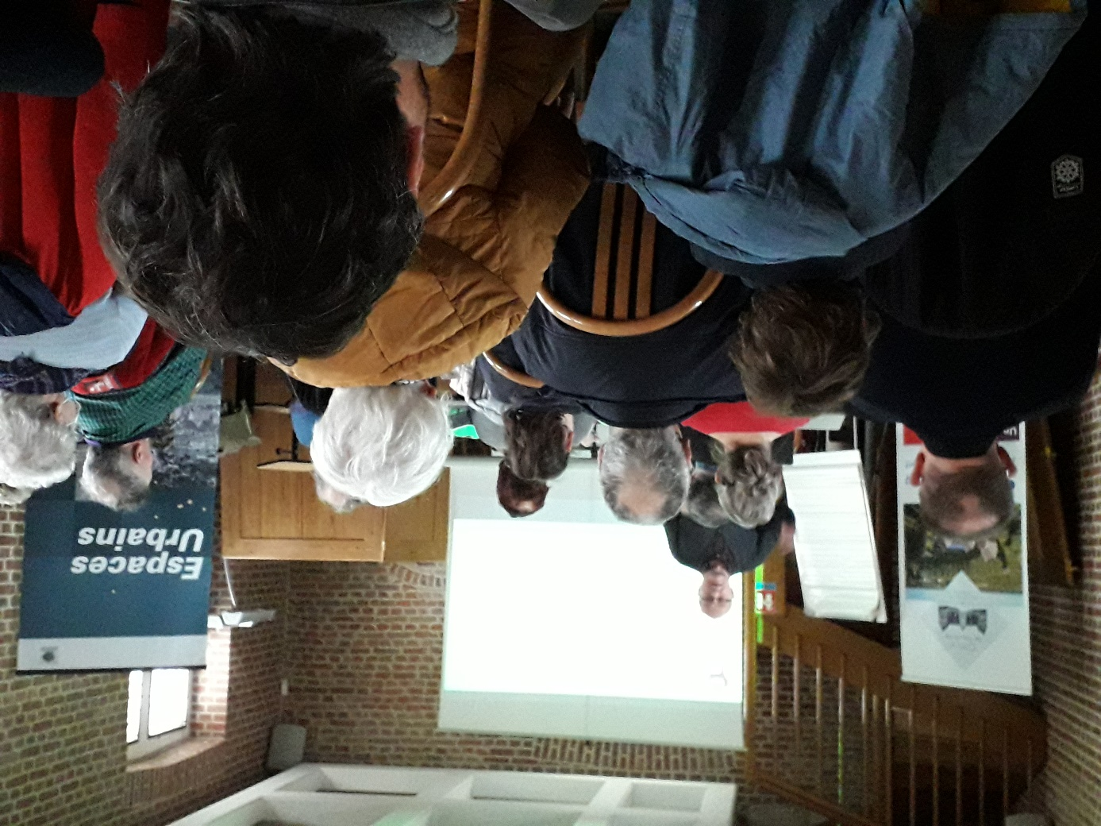

Das Publikum war fasziniert von dem Reichtum und der Vielfalt der von Didier Francfort präsentierten Kultur der weimarer Goldenen Zwanziger. Die Zuhörer hätten noch eine Stunde damit verbracht, ihm zuzuhören, da seine Rede pädagogisch und verführerisch war.

Diese kulturellen Veranstaltungen werden im Rahmen des europäischen Erasmus+ Projekts "Stadt Räume Europäische Städte in der Zwischenkriegszeit" präsentiert, das acht europäische Städte um die beiden historischen Gesellschaften von Leverkusen (Opladener Geschichtsverein von 1979 e.V.) und Villeneuve d'Ascq zusammenbringt. Dieses Projekt, das von der Leverkusener Historischen Gesellschaft (OGV) ins Leben gerufen wurde, zielt darauf ab, die Geschichte der Leverkusener Zwillingsstädte in der Zwischenkriegszeit in ganz Europa aufzuklären und zu veröffentlichen.

Das europäische Projekt Stadt Räume untersucht die Kulturgeschichte in all ihren Formen von 1918 bis 1939 in Europa. Acht Städte aus sechs europäischen Ländern schlossen sich zusammen, um die Ähnlichkeiten und Unterschiede in ihrer Geschichte sowohl politisch, sozial, wirtschaftlich als auch kulturell in der Zwischenkriegszeit aufzuzeigen.

Ziel des Projekts ist es, die kulturelle Zusammenarbeit zwischen den acht Städten zu entwickeln, neues Wissen zu teilen und Produkte wie Filmclips, Publikationen, Ausstellungen und Veranstaltungen zu entwickeln, die für Werbe- und Bildungszwecke genutzt werden.

Bracknell (England), Villeneuve d'Ascq (Frankreich), Racibórz (Polen), Oulu (Finnland), Ljubljana (Slowenien), Jülich (Deutschland), Leverkusen (Deutschland), Schwedt/Oder (Deutschland) sind Partner des europäischen Projekts:

"Stadt Räume in der Zwischenkriegszeit in Europa"

Das Projekt wird von unseren Sponsoren, der Europäischen Union und Erasmus+, kofinanziert.

**Lundi 4 avril Cinéma Méliès** : projection du film **« L’Ange bleu »** de Josef von Sternberg (1930)

Bracknell (Angleterre), Villeneuve d'Ascq (France), Racibórz (Pologne), Oulu (Finlande), Ljubljana (Slovénie), Jülich (Allemagne), Leverkusen (Allemagne), Schwedt/Oder (Allemagne) sont partenaires du projet européen :

« Espaces Urbains dans l’Entre-deux-guerres en Europe»

Le projet est cofinancé par nos sponsors, l’Union européenne et Erasmus+.

